教學資源的運用與創造─從注音符號的輔導談起

【徐進宗老師的教學經驗分享】

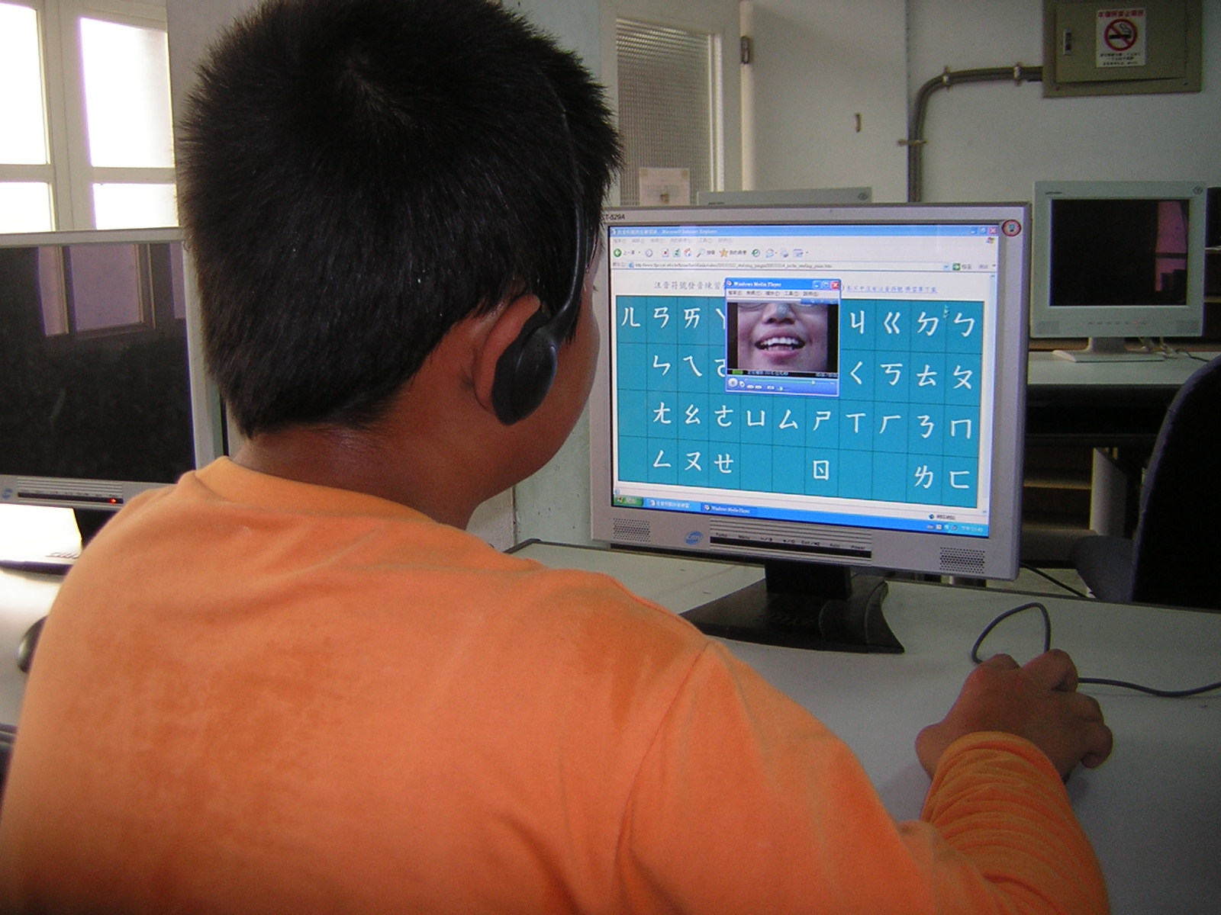

一注音符號的識讀與拼讀

教學資源的運用與創造
＿從注音符號的輔導談起
徐進宗
- 學習困難的孩子
擔任國小級任老師已有十餘年，不知是不是巧合，近七、八年來所任教的班級中，總會遇上一位語文能力與同儕有明顯落差的孩子，雖然其口語表達能力尚可，但運用文字的能力何止「辭不達意」，就連識讀三十七個注音符號都成問題，至於拼讀那就更不用說了，可以預見的結果就是其語文能力停滯不前，與同儕程度越差越遠，最後給人「不(太)識字」的印象。
語文是學習的基礎，注音符號的認識與拼讀則是學習語文的基礎，如今少數孩子的學習之舟卻在啟航時刻，便已經失了划槳，只能隨波逐流於茫茫學海之中，對他們而言，上課是乏味的、教室是沈悶的、未來是沒有方向的。

- 嘗試錯誤的老師
民國八十年代初期，我因擔任成人教育班老師而自編了一套注音符號拼讀教材，做法是從字典中將所有生字的拼音依ㄅ、ㄆ、ㄇ、ㄈ..次序編成二十五頁資料(註一)，再將所有內容錄到錄音帶中，當作是阿公阿媽、外籍新娘等學員們的課後補充教材，後來雖沒有繼續參與成人教育班，卻可將此教材繼續沿用在孩子身上。
不過實施不久便發現效果不好，一是因為內容太多，全部聽完大約需要二、三個小時，二是即使有耐心聽完，由於內容過多，也不可能記得起來。改善方法是將二卷錄音帶依ㄅ、ㄆ、ㄇ、ㄈ等次序拆成二十五卷錄音帶，於是聽完一卷錄音帶，大概只需要十分鐘左右。可惜效果仍然有限，除非孩子對學會注音符號一事有渴望與自覺，否則要[孩子VS錄音帶]實在是件辛苦而枯燥的事！
而當時電腦硬體效能已逐漸提昇，「多媒體」的特性亦被運用於學習中，於是我在教育部好學軟體CAI系列及商業軟體裡，各找到了一套與注音符號有關的教材，希望能解決[孩子VS錄音帶]的問題，實施之後情況的確大有改善，電腦的聲光、影像、遊戲等特色拉近了與孩子間的距離，學習興趣大為提高。
可惜的是這些軟體仍不符合我的需求，因為它有一個致命的問題，就是孩子在使用它之前，還是必須對注音符號的有基本的識讀、拼讀能力，然後才能善用它。簡言之，他能幫助已經「會」的孩子「更會」，卻沒有辦法幫助「不會」的孩子「變會」(註二)。此外這些軟體操作操作方式不夠直覺、過於複雜，也容易對孩子產生困擾。(註三)

- 機會嘉嘉
就這樣我只好又重拾[錄音帶VS孩子]的模式，雖然明知效果不好，卻是當時不得不的選擇，直到嘉嘉出現，才又開始踏出新的腳步。
嘉嘉是我後來接任班級中的一位學生，除口語表達能力尚可外，其餘學習成就十分低落，注音符號認識不到二十個，數學則只能計算簡單的個位數加法，雖然不到智能障礙的程度，但經過診斷屬於學習障礙(註四)。
有趣的是，嘉嘉的出現並沒有給我帶來太多煩惱，反而讓我有躍躍欲試的念頭。因為他的學習能力在歷年學生之中，可謂「不可多得」，而此時我也已累積許多教學資源與經驗(註五)，就像一位運動員遇上了一位「強勁的對手」時，亢奮夾雜著緊張的情緒反而能激發出他的鬥志，雖然他並不清楚比賽結果如何，但他相信這會是一場精彩的比賽。

- 評估與對策
某種程度來說，嘉嘉算是我的「學生老師」(註六)，他為我帶來一個希望：「如果我能通過嘉嘉這關，那麼對其他孩子應該也能過關，因為比較起來，嘉嘉的學習能力還是較差的。」
歸納了前幾年失敗的經驗，我認為此次設計至少要有二個重點：一是操作方式要簡單而直覺，二是呈現方式應多媒體化。綜合此二個概念，我想到「網路瀏覽器」。因為網際網路能夠普及化，瀏覽器簡單而直覺的操作模式是重要的關鍵之一，大致來說使用者只要會以滑鼠進行「點選」，便可遊於網路世界，而其支援超媒體的特性亦能滿足設計上的需要。
有了具體想法之後，並非製作學習教材，而是先評估嘉嘉是否有能力學習我所「想像中的教材」(當時只有構想)，便計畫請家長帶嘉嘉到專門機構先做學習能力診斷，但後來並沒有這麼做。

伍、學習能力的評估
沒有這麼做的原因，是因為我自行做了一個簡單的檢測，那是嘉嘉在我們班大約一個月左右的時間，我問嘉嘉：老師的名字、就讀哪一班、教室的窗戶、桌上的杯子、阿拉伯數字等，他皆能正確的答出，且不會混亂。
這個檢測雖然簡單，但其透露出的訊息卻已足夠支持我認為嘉嘉是有能力學習注音符號的識讀與拼讀的。我的理由是他既能在一個月內說出新班級、新老師的名字，就表示這段期間內他透過觀察(視覺、聽覺..等)吸收了新的知識，以此推論其實嘉嘉沒有理由不認識注音符號及拼讀，否則他也應該忘記或者搞混老師的名字、新的班級名稱、教室的窗戶、阿拉伯數字..等。
但是事實上嘉嘉的確會忘記、搞混、念不出注音符號，最可能的原因應該是注音符號在日常生活中出現的「有效頻率＜遺忘頻率」(註七)，以致永遠來不及達到「記憶沸點」(註八)。

陸、自由記憶市場
在我的構想裡，我預備將原來二十五頁的注音符號錄音帶教材，轉換成可以瀏覽器點選的影片檔，當孩子點選ㄅ時，則電腦上就會同時出現老師發音的影片及「ㄅ」注音符號的影像，而整個學習過程大致可分成三個階段進行。(註九)
那麼究竟誰來決定孩子的學習內容與進度呢？答案是：由孩子的記憶自己決定。我相信每個孩子都有一套自己的記憶市場(雖然他們通常不自覺)，它遵循「自由經濟市場」原則運作。
「自由經濟市場」的重要特徵有二：其中之一為「市場中各商品的價格，由市場上各商品的供給與需求決定。」，若將其轉換為「自由記憶市場」，在注音符號課程中之運用為：「記憶市場中各注音符號的價格，由記憶市場各符號的供給與需求決定。」
如果我們將三十七個注音符號當作三十七件商品，那麼每一件商品在每個孩子的記憶市場不會是完全等價的。舉例來說，假設嘉嘉對於「ㄞ」這個注音符號能相對較快的記憶住它，那麼對嘉嘉而言，「ㄞ」這件符號商品的記憶需求較少，因此可以較為廉價的價格將它買回家(意即記住它)，此時我們便可在記憶市場中，暫時將「ㄞ」去除(註十)，只留下其他需要較多記憶需求的符號商品，如此反覆循環，便可自然而然的調整出符合每一個孩子特定的記憶市場學習內容機制。

柒、自學的概念與橋樑
有了學習素材、確認操作模式與檢測方式後，接下來要考慮到的是：「孩子需要怎樣的輔助學習模式？」
如果可能，我想最好的方式是由專業的老師長期來協助輔導，應該就能有效解決孩子的學習困境。但老師通常並不是只教少數學生而已，要長期撥出時間來個別指導，實在是心有餘而力不足，也因此「自學」的概念變得很重要。
我相信生命會為自己找出路，每個孩子都會有自己的一套學習邏輯，只要他的學習邏輯不是完全停滯不前或是混亂而沒有規則可循的(註十一)，因此對於這些特別的孩子，我嘗試以時間喚起其[孩子VS電腦]的自學能力(註十二)，除了某些固定的操作步驟必須指導要求外，老師盡可能的不直接指導、協助孩子，也不提供老師觀點的「好的」的學習建議，而是將它丟到一個學習叢林情境裡，讓他接近自生自滅的發揮原始「求生」本能。雖然如此將「浪費」許多時間、重複許多原可減少的錯誤，但我認為這是孩子應有的「投資」，正是因為老師沒有時間陪伴他勇闖學習叢林，所以才更必須學習嘗試錯誤，以便能在老師設計的學習叢林中找到屬於自己的生存方式。
那麼老師要做什麼？如果說孩子努力的方向是想辦法適應電腦及其相關媒體的學習叢林，那麼老師就是反過來想辦法讓電腦及其相關媒體的學習叢林能夠適應孩子。因此在孩子適應與學習的過程中，老師仍然是辛苦的，與孩子的關係仍然是緊密的，他雖不必得隨時陪在孩子身旁協助他，卻必須隨時掌握他的狀況與學習困境，再將解決的對策想辦法放在學習叢林中，如此學習叢林就會變得越來越有智慧，[孩子VS電腦]也就越來越接近人性，而使得自學變得更為可能。

玖、師生的關懷
即使如此，輔導過程中，[教師VS學生]的情感仍是關鍵所在。
雖然此輔導模式可讓我們分身有術，同時指導、輔導若干孩子，但每個孩子卻都是獨立的個體，除了過程中可能遭遇的學習困境外，學習的態度、興趣更需要老師的鼓勵、叮嚀。以嘉嘉為例，也會遭遇學習情緒的低潮，不想留下來學、學的時候不用心，偷偷玩電腦遊戲等狀況，這些都是無法以科技、技術來解決的問題，而是需要更多人性的關懷與了解。

拾、教師團隊的研究起點
九年一貫新課程實施後，的確給了教師教學上更多揮灑的空間，可惜的是卻沒有給教師相對的研究時間，教師所擔負的任務較過去更加繁重，其結果導致教師普遍感覺「更忙」、「更累」，卻少有人因此覺得自己「更專業」。
直到現在為止，注音符號的輔導經驗雖仍不夠好，但仍有一定的效果，或許這個經驗在未來其他輔導的過程中，會顯現出其里程碑的價值。因為在輔導嘉嘉一年左右，嘉義縣忠和國小的柯貝旻老師發現其新任班級中的孩子：誌誌，也有類似的問題，貝旻老師主動來電與我說明、討論後，我判斷他的學習能力應優於嘉嘉，因此評估此套學習內容與方式應對其有所幫助，經過了一年，誌誌的學習狀況可說在穩定的進步中；另一方面本校的吳豪中及黃獻慶老師也發現偉偉有這樣的情況，因此吳豪中老師也於民國九十三年十一月初帶領偉偉加入此學習行列，成效尚可。而自九十四年二月底起(即九十三學年第二學期期初)，本校於「課後輔導班」中開設「注音符號的認識與拼讀」班次，全校共有七位孩子透過此模式來學習，由吳豪中老師帶領，張碩玲、張玲華老師則從旁協助，實施一學期下來，整體來說，成效亦尚可。

拾壹、我看「課後輔導班」
所謂「課後輔導」一詞，其實多少隱含著部分孩子有學習上的困境，否則為何還要「輔導」呢？但何止如此，它同時不也隱含著老師有教學上的困境，否則為何還得利用「課後」時間呢？從現實的角度來說，我認為「課後輔導」是否非得實施不可、老師是否非得參與不可，仍有許多討論與商榷的空間。
我相信每一位老師都希望能將每一個孩子帶起來，但每個孩子先天的條件、後天的環境等個別差異頗大，要想利用上課時間將所有孩子帶起來，根本是「不可能的任務」。坦言之，每個班級中免不了有少數學習成就低落的孩子，這是一種「常態」，且老師平時上課時間的負擔其實已經夠重，是否有必要再額外負擔，即使額外負擔，是否有效果？即使有效果，是否會加速老師的「彈性疲乏」？學生雖是教育的主體，但老師卻是成敗的關鍵，因此只有老師與學生「雙贏」，教育才能真正的成功且走得長久。
而我個人之所以願意參與「課後輔導」、喜愛「課後輔導」，動力的來源則是因為教學十餘年來的許多感觸與感慨。
除了實習階段之外，相信少有老師真正有機會了解其他老師的教學方式、教學想法：所謂的「教學觀摩」，教學時間過短且流於形式居多；所謂的「協同教學」，亦多傾向「分工式的協同教學」，大家根據彼此專長，各負責某個領域之教學或同一領域之某個部分，因為教學範圍是分開的，因此教學對話的機會亦少；而「班群教學」部分，亦多僅止於某個(學習)活動，但於活動前、後，少有定期、長期的合作與學習歷程。總而言之，我發現老師的成長，其實有很大部分多是單打獨鬥式的依「自己的」努力與天分，自我摸索而來。
而本校「課後輔導班」的實施方式，或可創造一些機會來，以「注音符號的識讀與拼讀」為例，由於學生的問題界定得很清楚，因此參與的老師的教學對話的焦點也會很清晰，於是大家可以在過程中分享彼此的經驗、想法，在此過程中，我們有機會看到有別於彼此「教學觀摩」的「真實教學」；我們有機會進行有別於「分工式」協同教學模式，大家可就教學設計、教學歷程、教學成果等一起分享經驗、彼此討論、歸納與檢討…等；我們有機會從實做中讓「教師(研究)團隊」成型，甚至進一步的將知識有效管理，寫成相關文字，供其他教育同仁參考。
除了以上感觸，我也感慨目前不可勝數的坊間補習班，絕大多數既沒有也不願負起教育的責任，因為[老師VS學生]的關係，是建立在彼此的利害以各取所需。但不可諱言，由於補習班升學至上、成績至上的定位十分清楚，「老師」長期注意與專攻某個領域的結果，真的很有機會比小學老師在該領域「更專業」，雖然他在其他方面可能不如我們。這實在是小學老師的悲哀，我們在忙碌中辛苦付出，換來的常是「樣樣通」卻也「樣樣鬆」。
而「課後輔導班」應可當作是教學研究的延伸，教師可根據自身的專長.興趣結合教學上的經驗與觀察，一方面重點式的設計符合特定學生所需之輔助教材，協助其跟上其他同學腳步；另一方面亦可參考學校本位課程架構，發展具有特色的上課模式及相關課程，提昇有興趣的孩子學習更紮實、更深入的知識或技能。又由於此課程之實施是在「課後」，因此也更有機會讓有興趣的老師共同來參與、一起來經營，提供了一個教師團隊做中學的研究與成長之機會。
我想「學校是學生的學校，也是老師的學校」，它不但為學生提供了學習的機會，也可為老師提供了教學相長的學習機會，或許學校亦同時應為教師伙伴的「教學實務研究所」，老師除了同事的關係外，彼此也是同學的關係，大家在教學現場中發現、探索與研究。
需要「課後輔導」的孩子，我們終究還是希望其「麥擱來啊」，或許我們可以這麼說：「課後輔導班成立的目的，就是希望有朝一日能夠終結課後輔導班」。如前所言，九年一貫新課程實施後，的確給了教師教學上更多揮灑的空間，可惜的是卻沒有給教師相對的研究時間，在這樣時空的環境中，我們可以選擇「等待」，儲備能量等待環境改善後再奮起，也可以選擇「創造」，在有限的教育資源與環境中為自己、為學生也為教育創造一些機會。
2005/08/10
註一：第一頁為三十七個注音符號，第二頁含有ㄅ聲符之所有拼音，第三頁為含有ㄆ聲符之所有拼音，以此類推，共二十五頁。
註二：這使我想到Winzip，它是一個(解)壓縮軟體，可將資料壓縮成較小的檔案，但Winzip本身是不應該壓縮的，否則就會變成需要winzip來進行(解)壓縮時，卻沒有辦法對Winzip本身解壓縮。
註三：操作過程有時要按[Enter]鍵，有時要按[F1]，有時又是[↑↓← →]等，且操作時說明文字亦多，操作難度門檻過高。
註四：嘉嘉於三年級下學期時，曾接受嘉縣教育局檢測，結果屬於[學習障礙]。
註五：當時我們對於如何將資訊融入教學已有一年多的實務經驗，因此在技術上、應用上及教學上的運用較前幾年得心應手。
註六：嘉嘉除了擔任「學生」的角色外，也有「受測者」的功能，由他的反應、遭遇的困難及學習歷程的心得與感想的「指導」中，我才有機會修正教材、學習模式等。
註七：為何嘉嘉在一個月內能夠記得我的名字？絕不止是因為我是人，體積大、會活動、會發出聲音…等，若如此他就不應該記住某個東西叫做杯子、更不應該記住許多簡單符號的名稱。我因此推測他能夠記住是因為當相關訊息「有效的」(不只要出現，而且訊息本身要能讓接收者很清楚的做有效連結，例如：我手指著「杯子」，跟桌上放著許多東西時，說桌上有「杯子」，透露出的有效訊息是不一樣的。)出現頻率高於遺忘頻率，則能因「來不及忘記」而記住，反之亦然。
註八：這是我假想的一個溫度比喻，想像「有效頻率」加溫的速度高於「遺忘頻率」降溫的速度，因此溫度能不斷升高，而遲早達到「沸點」，此時就「記住」了。
註九：第一階段是注音符號的認讀，第二階段是各種拼音的認讀與練習，第三階段是課文的朗讀與錄音。詳見吳豪中老師「注音符號的認識與拼讀課程心得報告」一文中「參、學習模式」之說明。
註十：「暫時」的原因是因為當下次購買符號時，若遺忘了它，便得將它再放回去。
註十一：「不會混亂」是很重要的訊息之一，不止是嘉嘉，我發現絕大多數基本學習能力有問題的孩子，其實跟一般的孩子一樣，邏輯上的穩定度都很高，差別只在於「正確率」而已。假設孩子前幾日的測驗結果顯示其很熟悉「ㄚ」這個符號、很不熟悉「ㄝ」這個符號，那麼我們便可有效推斷隔日的測驗結果會接近昨日的結果，甚至可以推斷出他是如何不熟悉「ㄝ」這個符號(意即連錯誤的地方都類似，例如常常將「ㄝ」唸成「ㄞ」)，測驗結果絕不會出現今日熟悉「ㄚ」，明日又變成熟悉「ㄝ」，反反覆覆，令人難以掌握的情形。由此可見孩子其實是有一套邏輯在運作的，或許這套邏輯讓他在成就的表現上不如同儕，但絕不是無用的。
註十二：孩子有一套「自己的邏輯」，因此我相信應該投入時間給予空間，以協助他們「組織自己的邏輯」。有時候看到孩子操作上犯了錯誤或是沒有效率時，我們通常會告知他們「比較好的」方式，結果雖然「幫助」了他們，卻也因此容易阻礙他們「自學能力」的學習潛力，久而久之依賴性就變高了、也越來越需要老師了。
。

